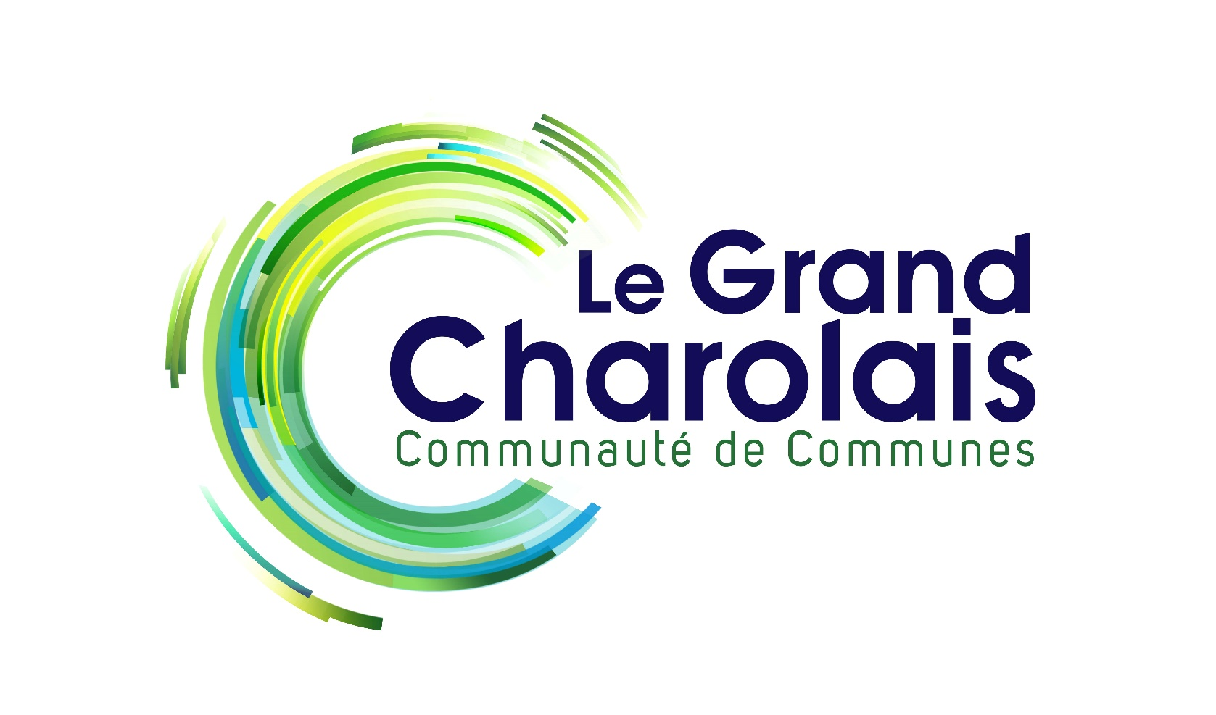

Rétrospective 2018 CCLGC
pour bulletins communaux

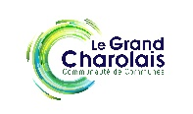
ACTUALITES

Développement économique Charolles

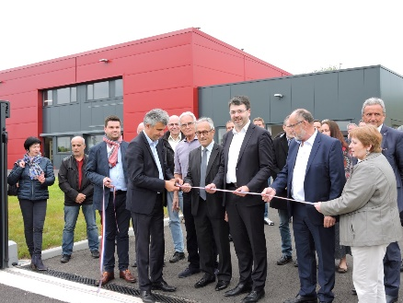
Hôtel d’entreprises
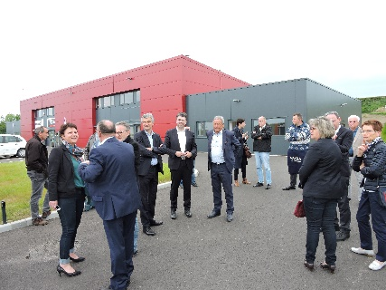
Initié en 2015 par la CC du Charolais, la construction de l’hôtel d’entreprises aura duré à peine 1 an. Inauguré en mai dernier, il est à ce jour occupé par 3 entreprises : Kura (fabrique de saké) qui occupe 2 cellules, Alpha Négoce (négoce de quincaillerie et d'outillage professionnel pour l’artisanat et l’agriculture) qui occupe 2 cellules et Ingepro (consultant en ingénierie) qui occupe 1 cellule. Il reste donc 1 cellule vide. Budget travaux : 918 000 € (sub : FSIL ; Région BFC).

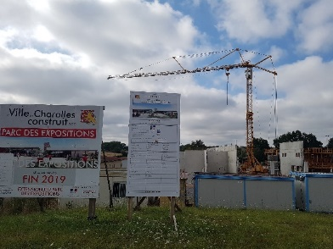
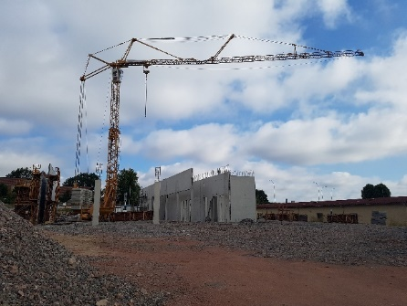
Extension Hall des expositions
Autrefois porté par le Département, puis par l’ex Communauté de communes du Charolais, ce dossier l’est aujourd’hui par la Ville de Charolles. Les travaux ont débuté au printemps 2017 et devraient se terminer en juillet 2019. Cette extension s’inscrit dans le projet d’aménagement du Pôle d’activités du Charolais, de compétence intercommunale et gérée par la SEMA. Un fonds de concours de 300 000€ a d’ailleurs été attribué par le Grand Charolais en 2018.

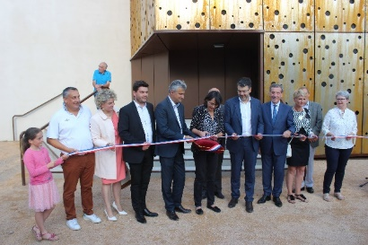
Inauguration du Dock 713 - DIGOIN
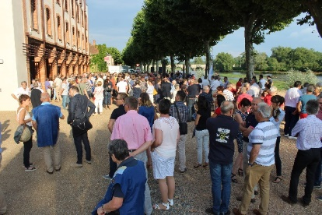
Après 2 ans de travaux de réhabilitation, subventionnés à hauteur de 70%, l’ancien bâtiment « Guinet Pacaud » est désormais entièrement restauré. Son nouveau nom, « Dock 713 », fait référence à son histoire liée au patrimoine fluvial (ancien lieu de stockage pour le port de Digoin) et aux départements de Saône-et-Loire (71) et de l’Allier (03). Il dispose d’une vaste salle d‘exposition qui peut accueillir jusqu’à 280 personnes.
Sa façade en acier corten, vouée à évoluer dans le temps grâce à l’oxydation, atteindra son aspect final rouillé » dans les prochains mois.

Depuis son ouverture en juillet dernier, le Dock a accueilli 2 expositions, l’une sur les 100 ans de Joutes à Digoin et l’autre sur la commémoration des 100 ans de la guerre 14-18. Ces 2 expositions ont rassemblé 3500 visiteurs.

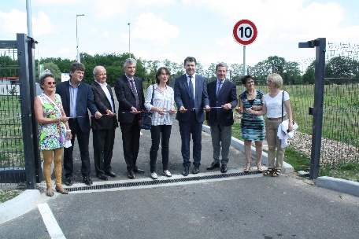
Inauguration Pôle Déchets - DIGOIN
Après 9 mois de travaux, le nouveau pôle déchets a ouvert ses portes le 2 mai dernier. Situé sur la zone Ligerval à Digoin, il est ouvert tous les jours sauf le jeudi.
Quai de transfert, plateforme de stockage et broyage des déchets verts, amiante, gravats, cartons, bois, emballages… ce sont 16 types de déchets différents qui sont acceptés.
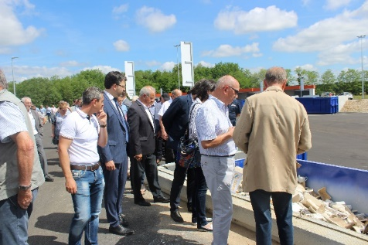
Du gros œuvre aux espaces verts, une quinzaine d’entreprises a participé à la réalisation des travaux de ce pôle déchets, installation classée pour la protection de l’environnement ICPE.
Subventionné à hauteur de 42 % (Etat, Ademe, Conseil Départemental de Saône-et-Loire et le Conseil Régional de Bourgogne Franche Comté), le coût final du projet est de 1 149 970 € HT.
L’équipement est géré par la société COVED qui assurera la gestion des 5 déchetteries du territoire d’ici le 1er janvier 2019.

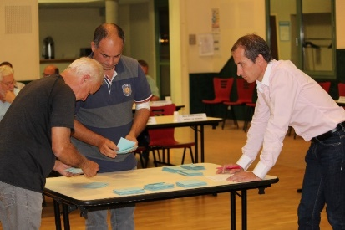
Facturation des ordures ménagères
Choix de la Redevances des Ordures Ménagères
Différents modes de financement du service des ordures ménagères sont actuellement utilisés sur la Communauté de Communes Le Grand Charolais : la redevance d’enlèvement des ordures ménagères (REOM) pour l’ex CCVAL, le Rousset-Marizy et une partie de l’ex CC du Charolais, et la taxe d’enlèvement des ordures ménagères (TEOM) pour l’ex CC de Paray-le-Monial et l’autre partie de l’ex CC du Charolais.
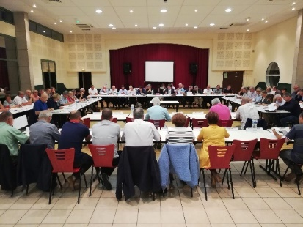
Le délai d’harmonisation du mode de financement de 5 ans est arrivé à son terme pour Le Grand Charolais au 1er janvier 2019 suite à une succession d’opérations de fusion.
Une étude a été réalisée pour déterminer le meilleur choix de financement. La REOM, basée sur le principe pollueur/payeur est calculée par rapport au volume du bac et/ou du nombre de personnes dans le foyer. La TEOM est calculée par rapport à la valeur locative du logement.

Après plusieurs réunions de travail, à l’issue du vote à bulletin secret, lors du conseil communautaire du
27 septembre dernier les délégués communautaires ont porté leur choix sur la REOM.
En l’attente de sa mise en place pour l’ensemble des usagers au 1er janvier 2020, les tarifs d’enlèvement des ordures ménagères de l’année 2018 seront reconduits pour 2019 pour l’ensemble des secteurs concernés sur la Communauté de Communes Le Grand Charolais.

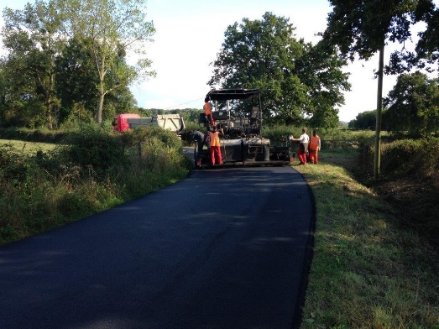
La compétence voirie étendue à l’ensemble du territoire
La communauté de communes assurait jusqu’ici l’aménagement et l’entretien de 710 km de voirie. La compétence va s’étendre au 1er janvier 2019 sur l’ensemble du territoire soit près de 1000 km de voirie, avec l’ajout de la gestion de la voirie des communes de l’ex Communauté de communes Digoin Val-de-Loire (100% du hors agglomération à Digoin et 100% des voies goudronnées sur les 7 autres communes). L’exercice de cette compétence constitue un élément essentiel de la politique d’aménagement du territoire communautaire. Elle doit permettre à la Communauté de communes d’investir sur l’ensemble des 44 communes. Des garanties ont été prises pour que les communes soient pleinement associées au processus. Des commissions de secteur, au nombre de quatre, seront mises en place afin de programmer les travaux au plus près du terrain. L’entretien courant sera toujours assuré par les cantonniers des communes. Dans ce cadre, une convention de prestations de services relatif à l’entretien de la voirie d’intérêt communautaire sera prochainement signée avec les 44 communes membres.

Transport A la Demande
Avant la fusion, chacune des 3 anciennes communautés de communes disposait de son service de Transport À la Demande, mais organisé différemment.
Par souci d’équité, Le Grand Charolais a mis en place un nouveau règlement, entré en vigueur le 3 avril 2018. Désormais, plus besoin d’acheter un ticket pour chaque trajet : l’utilisateur, qui doit désormais être âgé de 70 ans minimum et vivre sur le Grand Charolais, dispose d’une carte à faire valider à chaque montée et descente de taxi.
Le TAD fonctionne sur 4 demi-journées (sauf jours fériés) : les mardis, mercredis et vendredis matins (7h-13h) et les jeudis après-midis (13h-19h), et les tarifs varient entre 2 et 10 € selon le nombre de kilomètres parcourus.
Renseignements auprès du CIAS de Paray-le-Monial - 03 85 81 94 52 - cias.paray@legrandcharolais.fr

SPANC
La fusion de la Communauté de communes du Charolais, Digoin Val de Loire, Paray-le-Monial et de la commune nouvelle Le Rousset Marizy au 1er janvier 2017 a généré différents modes de gestion du service public d’assainissement non collectif (SPANC) sur le territoire du grand charolais.
En effet, quatre modes de gestion et quatre tarifications différentes coexistent jusqu’à aujourd’hui.
En 2019, la CCLGC harmonise le service SPANC et celui-ci sera géré en régie (par les agents de la CCLGC) sur l’ensemble du territoire, avec près de 7 500 installations à contrôler.
Une nouvelle grille tarifaire a été validée lors du conseil communautaire du 17 décembre dernier.
La périodicité du contrôle de fonctionnement et d’entretien a été fixé à 10 ans, soit le délai légal le plus large possible.

Types de contrôles | Tarifs des redevances
Contrôle de conception | 50€
Contrôle de réalisation | 50€
Diagnostic de l’existant | 20€/ an
Contrôle de bon fonctionnement et d’entretien | 20€/ an
Contrôle ponctuel pour vente | 100€

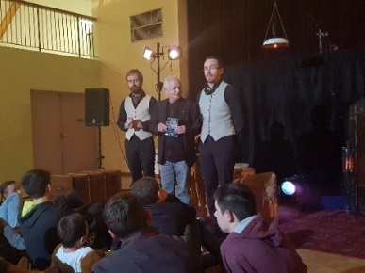
Tournée Tréteaux :
théâtre professionnel de proximité
Pendant 16 ans, la Tournée Tréteaux a tourné sur les 8 communes de l'ex-territoire de la CCVal. Suite à la fusion, la Communauté de communes Le Grand Charolais a décidé pour la 17ème édition d'étendre son principe à l'échelle de son nouveau territoire. Le spectacle « Sherlock Holmes, son dernier coup d’archet », de la « Compagnie des Ô », a été joué sur 10 communes du territoire et a rencontré un véritable succès puisqu’elle a rassemblé 420 spectateurs.

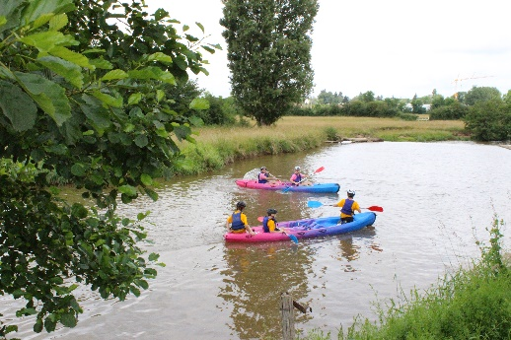
Avencultu’Raid
Manifestation sportive et non compétitive, l’Avencultu’raid a été organisé pendant 15 ans sur le territoire de l’ex CCVal.
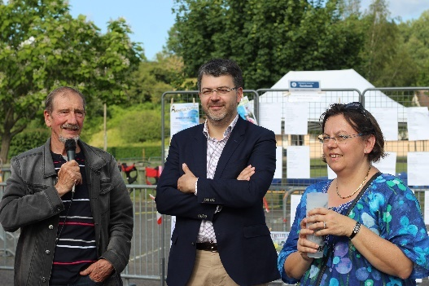
Ayant fait le choix d’étendre cette manifestation sur l’ensemble du territoire, le Grand Charolais a choisi la commune de Saint Yan pour sa 16ème édition.
Ainsi, le 16 juin dernier, 120 raideurs ont enchainé les activités : 30km en VTT, 5 km en canoë sur l’Arconce, tir à l’arc ou encore course d’orientation.
Un verre de l’amitié a clôturé cette belle journée.
Les organisateurs vous donnent rendez-vous le samedi 29 juin 2019 à Saint-Vincent les Bragny pour la 17ème édition.

Harmonisation des compétences
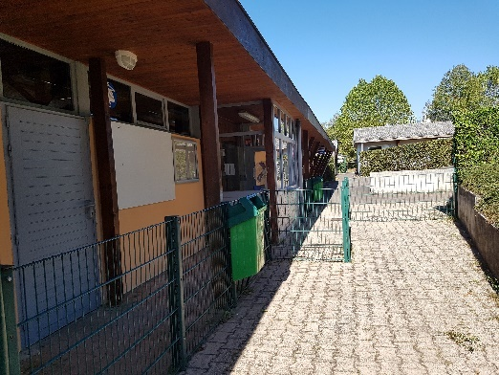
Suite à la fusion du 1er janvier 2017, la Communauté de communes Le Grand Charolais a bénéficié d’une période transitoire d’harmonisation de ses compétences. Elle a connu une 1ère étape avec le choix des compétences optionnelles, puis une seconde avec le choix, de ses compétences supplémentaires. La dernière étape a consisté à définir l’intérêt communautaire, c’est-à-dire la frontière entre l’action communale et l’action intercommunale. Pour cela, le conseil communautaire a délibéré le 17 décembre 2018.
Parmi les évolutions, on notera que la piscine de Charolles devient intercommunale au 1er janvier 2019 et que le Grand charolais gèrera la compétence petite enfance sur l’ensemble du territoire au 1er janvier 2020. Les trois accueils de loisirs situés à Charolles, Paray le Monial et Varenne st Germain restent de compétence intercommunale. Les compétences transports scolaires et action sociale qui n’étaient exercées que sur le secteur de l’ex CCPLM retourneront dans les communes respectivement en 2019 et 2020.

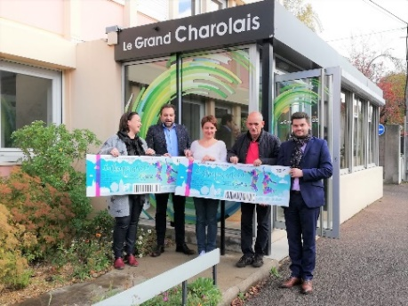
Chèques-cadeaux « Les vitrines du Charolais » :
un nouvel outil pour faire vivre les cœurs de ville

Les Unions Commerciales Industrielles et Artisanales de Charolles, Digoin et Paray-le-Monial s’associent à la Communauté de communes Le Grand Charolais pour lancer des chèques-cadeaux : « Les Vitrines du Grand Charolais ».
Les chèques sont destinés aux entreprises, qui pourraient par exemple les offrir comme cadeaux de fin d’année à leurs employés, aux associations, qui sont à la recherche de lots pour des concours, ou encore aux particuliers. Ils peuvent être utilisés dans tous les commerces du territoire partenaires de l’opération (sauf grandes surfaces alimentaires), et leur montant est au choix. Les dates de validité des chèques sont d’un an maximum.
Renseignement sur : www.lesvitrinesdugrandcharolais.com

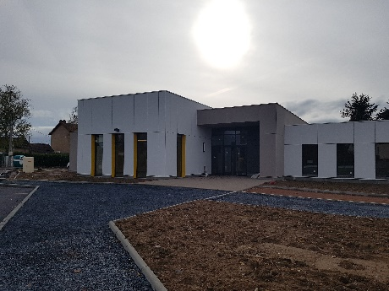
OUVERTURE DE L’ACCUEIL DE LOISIRS A
PARAY-LE-MONIAL
Initié par la CC de Paray-le-Monial en 2016, avec un coût de 1 177 000 € HT (subventionné à 59 % : DETR, FEADER, CAF, Réserve parlementaire, Conseil Régional Bourgogne Franche Comté, Conseil départemental 71), les travaux ont duré près d’1 an.
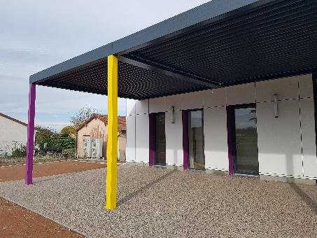
Après la démolition et le désamiantage, la réhabilitation du bâtiment se termine et l’ouverture de l’équipement est prévue début 2019, avec des portes ouvertes en février et une ouverture aux enfants pour les vacances de printemps.
D’une capacité d’accueil de 90 enfants par jour, il est équipé de 2 salles d’animation, d’un vaste espace extérieur, de deux cuisines (dont une pédagogique), d’un espace repas, d’une salle de repos, d’un hall d’accueil et d’un bureau pour le directeur.

SITE INTERNET
Depuis le mois de juin dernier, le nouveau site de la communauté de communes Le Grand Charolais est en ligne.
Retrouvez toutes les informations sur www.legrandcharolais.fr et prochainement sur Facebook.

